KILPAILUKUTSU

Tervetuloa Varkauden Urheiluratsastajat ry:n järjestämiin kouluratsastuksen harjoituskilpailuihin, sunnuntaina 29.1.17 alk. klo 9, Varkauden Ratsastuskeskukselle.

Luokka 1 Helppo B K.N. Special 2009, avoin VUR:n jäsenille
Luokka 2 A-merkin kouluohjelma 2006, avoin kaikille
Luokka 3 Helppo C Tutustumisluokan kouluohjelma (rata B) 2016, avoin 2-tasolla sijoittumattomille ratsukoille

Erityismääräyksiä:
- Ilmoittautumiset viimeistään su 22.1. tallin seinällä olevaan listaan, sähköpostilla jutta.hujanen@gmail.com tai tekstiviestillä Jutta Ruhanen p.050 525 6643. Peruutukset tehtävä ilmoittautumisajan sisällä samaan puhelinnumeroon.
- Luokassa 1 ratsastajan on oltava Varkauden Urheiluratsastajat ry:n jäsen, luokat 2 ja 3 ovat avoimia kaikille SRL:n jäsenseuraan kuuluville ratsastajille.
- Lähtömaksu 11 €/luokka, ei VUR:n jäseniltä 18€/luokka. Hevosen vuokra Varkauden Ratsastuskeskuksen hevosista 12 €/rata. Jälki-ilmoittautumisia ei oteta.
- Siisti asu, luokissa 1 ja 2 kannukset pakolliset. Luokassa 3 raippa tai kannukset, ei molempia.
- Palkintoina ruusukkeet sekä voittajalle esinepalkinto.
- Kilpailuissa sallitaan max 3 starttia/hevonen
- Kilpailuissa noudatetaan SRL:n sääntöjä soveltuvin osin.
- Lähtölistat VUR:n nettisivuilla www.vur.fi lauantaina 28.1. klo 12.
- Kilpailupaikalla on hyvä kanttiini.
- Pakkasraja kilpailuissa -15°C.
- Järjestäjä pidättää oikeuden muutoksiin.

TERVETULOA KILPAILEMAAN!


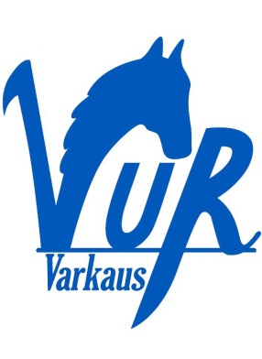
Varkauden Urheiluratsastajat ry Varkauden Ratsastuskeskus

